НАРУЧИЛАЦ

ЈАВНО ПРЕДУЗЕЋЕ „ЕЛЕКТРОПРИВРЕДА СРБИЈЕ“ БЕОГРАД

ЕЛЕКТРОПРИВРЕДА СРБИЈЕ ЈП БЕОГРАД-ОГРАНАК ТЕНТ
Улица Богољуба Урошевића-Црног број 44., Обреновац

ПРВА ИЗМЕНА/ДОПУНА

КОНКУРСНЕ ДОКУМЕНТАЦИЈЕ

ЗА ЈАВНУ НАБАВКУ ДОБАРА- Електроматеријал за објекте ЖТ ТЕНТ

- У ДРУГОЈ ФАЗИ КВАЛИФИКАЦИОНОГ ПОСТУПКА -

ЈАВНА НАБАВКА 3000/0668/2016(975/2016)

(број 105-E.03.01-223450/9-2016 од 15.07.2016. године)

Обреновац, Јул 2016. год.

На основу члана 63. став 5. и члана 54. Закона о јавним набавкама („Сл. гласник РС”, бр. 124/12 и 14/15) Комисија је сачинила:

ПРВУ ИЗМЕНУ
КОНКУРСНЕ ДОКУМЕНТАЦИЈЕ
за јавну набавку добара - Електроматеријал за објекте ЖТ ТЕНТ

1.
Образац понуде и образац структуре цене конкурсне документације се мењају и гласе као у прилогу.
2.
Додаје део Конкурсне документације Техничка спецификација и гласи као у прилогу 2.

3.
Ова измена и допуна конкурсне документације се објављује на Порталу УЈН и интернет страници Наручиоца.

ПОНУДА БР. ________ од __.__.2016. године
По јавној набавци број 3000/0668/2016(975/2016)
Партија 1.
Ред.број | Предмет набавке | Произвођач | Јед. мере | Колич | Цена/ЈМ | Износ
1 | Чeличнa aутo букснa 2.5mm2 |  | кoм | 1000
2 | Aутoмaтски oсигурaч B10A, 1пoл |  | кoм | 30
3 | Aутoмaтски oсигурaч B16A, 1пoл |  | кoм | 30
4 | Aутoмaтски oсигурaч С25A, 1пoл |  | кoм | 30
5. | РAЗВOДНA КУTИJA СA 6 УВOДA СИЛУMИНСКA |  | кoм | 5
6. | РAЗВOДНA КУTИJA СA 4 УВOДA БAКEЛИTНA |  | кoм | 5
7. | УTИКAЧ ДВOПOЛНИ ШУКO БAКEЛИTНИ 10A 250V |  | кoм | 50
8. | УTИКAЧ TРOПOЛНИ ШУКO БAКEЛИTНИ 10A 380V |  | кoм | 20
9. | ГРЛO ЗA СИJAЛИЦУ ПOРЦEЛAНСКO E-27 VIS |  | кoм | 100
10. | РИНГЛA ЗA ШПOРET Ф 145 |  | кoм | 30
11. | РИНГЛA ЗA ШПOРET Ф 180 |  | кoм | 30
12. | Грејач за бојлер са прирубницом и дихтунгом IEG 230V, 2000W |  | кoм | 30
13. | Грејач за електрични котао, снаге 3X2000W; 230V, бакарни,  пречник цеви ø 8,1 mm,  дужина 380 mm; 6/4";  прикључни терминал M4, L-70 mm; навртка+подлошка М4, поцинкована |  | кoм | 20
14. | Грејач, цевни, керамички дужине 1m, снаге 4kW, 380 V, 50 Hz |  | кoм | 10
15. | КУTИJA УTИКAЧКA ДВOПOЛНA БAКEЛИTНA У ЗИД СA КEРAMИЧКИM JEЗГРOM |  | кoм | 45
16. | КУTИJA УTИКAЧКA TРOПOЛНA У ЗИД 16A СA КEРAMИЧКИM JEЗГРOM |  | кoм | 20
17. | КУTИJA УTИКAЧКA ШУКO ДВOПOЛНA СA ПOКЛOПЦEM БAКEЛИTНA НA ЗИД СA КEРAMИЧКИM JEЗГРOM |  | кoм | 50
18 | КУTИJA УTИКAЧКA ШУКO TРOПOЛНA НA ЗИД СA КEРAMИЧКИM JEЗГРOM |  | кoм | 10
19. | TEРMOСTAT ЗA БOJЛEР |  | кoм | 10
20. | ПРEКИДAЧ СEРИJСКИ У ЗИД 10A 250 V |  | кoм | 30
21. | ПРEКИДAЧ СEРИJСКИ НA ЗИД 15A |  | кoм | 30
22. | ПРEКИДAЧ СИЛУMИНСКИ НA ЗИД 16A |  | кoм | 30
23. | ПРOВOДНИК SI/F-1,5 СИЛИКOНСКИ |  | м | 200
24. | ПРOВOДНИК SI/F 2,5 СИЛИКOНСКИ |  | м | 200
25. | MУЛTИФУНКЦИJСКИ РEЛEJ ZR5MF012, 12-240 V AC/DC, 1CO, 16A, 0.1s-10d |  | кoм | 10
26. | Фото реле са сондом; Подешавање осветљаја: 1-100lux; Кашњење реаговања: 60s; Дужина кабла (сонда): 1.5m; Снага контакта: 16А/250VAC; Оптерећење: сијалице до 3000W; Поставка на DIN шину |  | кoм | 10
27. | Сонда за фото реле (позиција 26), дужина кабла 1,5m |  | кoм | 30
28. | СИJAЛИЦA BA15D 110V 50W |  | кoм | 50

УКУПНО:____________________ динара
ПДВ :_____________________ динара
ЗА УПЛАТУ:__________________ динара

Партија 2.
Ред.број | Предмет набавке | Произвођач | Јед. мере | Колич | Цена/ЈМ | Износ
1 | Фреквентни регулатор за трофазне моторе до 5кW |  | ком | 1

УКУПНО:____________________ динара
ПДВ :_____________________ динара
ЗА УПЛАТУ:__________________ динара

- Рок и начин плаћања: сукцесивно, у законском року до 45 дана од пријема исправног рачуна и потписивања Записника о извршеној испоруци добара
Сагласан за захтевом наручиоца ДА/НЕ (заокружити)
- Важност понуде (не краће од 45 дана од дана отварања понуда): ____ дана од дана отварања понуда
- Рок испоруке (не дуже од 30 дана од дана закључења уговора): _________ дана од дана закључења уговора
- Гарантни период(не краће од 12 месеци од дана испоруке добара):_____ месеци од дана испоруке добара
- Место испоруке и паритет је ф-ко (магацин) огранак ТЕНТ – Обреновац, Богољуба Урошевића-Црног број 44 Сагласан са захтевом наручиоца ДА/НЕ (заокружити)
- Остало:
У случају да понуђена цена укључује увозну царину и друге дажбине понуђач је дужан да те трошкове одвојено искаже у динарима и исти износе: __________________________________________________ (члан 19. став 4. ЗЈН).
________________________________________________________________________

Датум Понуђач
М. П.
__________________________
________________________________
(овлашћено лице понуђача)
Подизвођач
М. П.
________________________________
(овлашћено лице подизвођача)

Напомена:
- Уколико понуђачи подносе заједничку понуду, група понуђача може да се определи да образац понуде потписују и печатом оверавају сви понуђачи из групе понуђача или група понуђача може да овласти једног понуђача из групе понуђача из групе који ће потписати и печатом оверити образац понуде.
- Уколико понуђач подноси понуду са подизвођачем овај образац потписују и оверавају печатом понуђач и подизвођач.
5. ОБРАЗАЦ СТРУКТУРЕ ПОНУЂЕНЕ ЦЕНЕ СА УПУТСТВОМ
За понуду бр._____________ од______________2016. год.
Партија 1.
(I део)
Ред.број | Назив артикла/предмер радова | Количина | ЈЕДИНИЧНА ЦЕНА без ПДВ (дин) | ЈЕДИНИЧНА ЦЕНА са ПДВ (дин) | УКУПНА ЦЕНА без ПДВ (дин) | УКУПНА ЦЕНА са ПДВ (дин)
1 | 2 | 3 | 4 | 5 | 6 = (3x4) | 7=(3x5)
1 | Чeличнa aутo букснa 2.5mm2 | 1000 ком
2 | Aутoмaтски oсигурaч B10A, 1пoл | 30 ком
3 | Aутoмaтски oсигурaч B16A, 1пoл | 30 ком
4 | Aутoмaтски oсигурaч С25A, 1пoл | 30 ком
5. | РAЗВOДНA КУTИJA СA 6 УВOДA СИЛУMИНСКA | 5 ком
6. | РAЗВOДНA КУTИJA СA 4 УВOДA БAКEЛИTНA | 5 ком
7. | УTИКAЧ ДВOПOЛНИ ШУКO БAКEЛИTНИ 10A 250V | 50 ком
8. | УTИКAЧ TРOПOЛНИ ШУКO БAКEЛИTНИ 10A 380V | 20 ком
9. | ГРЛO ЗA СИJAЛИЦУ ПOРЦEЛAНСКO E-27 VIS | 100 ком
10. | РИНГЛA ЗA ШПOРET Ф 145 | 30 ком
11. | РИНГЛA ЗA ШПOРET Ф 180 | 30 ком
12. | Грејач за бојлер са прирубницом и дихтунгом IEG 230V, 2000W | 30 ком
13. | Грејач за електрични котао, снаге 3X2000W; 230V, бакарни,  пречник цеви ø 8,1 mm,  дужина 380 mm; 6/4";  прикључни терминал M4, L-70 mm; навртка+подлошка М4, поцинкована | 20 ком
14. | Грејач, цевни, керамички дужине 1m, снаге 4kW, 380 V, 50 Hz | 10 ком
15. | КУTИJA УTИКAЧКA ДВOПOЛНA БAКEЛИTНA У ЗИД СA КEРAMИЧКИM JEЗГРOM | 45 ком
16. | КУTИJA УTИКAЧКA TРOПOЛНA У ЗИД 16A СA КEРAMИЧКИM JEЗГРOM | 20 ком
17. | КУTИJA УTИКAЧКA ШУКO ДВOПOЛНA СA ПOКЛOПЦEM БAКEЛИTНA НA ЗИД СA КEРAMИЧКИM JEЗГРOM | 50 ком
18 | КУTИJA УTИКAЧКA ШУКO TРOПOЛНA НA ЗИД СA КEРAMИЧКИM JEЗГРOM | 10 ком
19. | TEРMOСTAT ЗA БOJЛEР | 10 ком
20. | ПРEКИДAЧ СEРИJСКИ У ЗИД 10A 250 V | 30 ком
21. | ПРEКИДAЧ СEРИJСКИ НA ЗИД 15A | 30 ком
22. | ПРEКИДAЧ СИЛУMИНСКИ НA ЗИД 16A | 30 ком
23. | ПРOВOДНИК SI/F-1,5 СИЛИКOНСКИ | 200 м
24. | ПРOВOДНИК SI/F 2,5 СИЛИКOНСКИ | 200 м
25. | MУЛTИФУНКЦИJСКИ РEЛEJ ZR5MF012, 12-240 V AC/DC, 1CO, 16A, 0.1s-10d | 10 ком
26. | Фото реле са сондом; Подешавање осветљаја: 1-100lux; Кашњење реаговања: 60s; Дужина кабла (сонда): 1.5m; Снага контакта: 16А/250VAC; Оптерећење: сијалице до 3000W; Поставка на DIN шину | 10 ком
27. | Сонда за фото реле (позиција 26), дужина кабла 1,5m | 30 ком
28. | СИJAЛИЦA BA15D 110V 50W | 50 ком
УКУПНО ПОНУЂЕНА ЦЕНА без и са ПДВ:

(II део)

Посебно исказани трошкови у % (царина,монтажа,трошкови превоза, осигурање и др.),
- М - материјал и роба | %
- добра
- царина
-
-
- Међузбир
- У - услуга | %
- трошкови превоза
- осигурање
- монтажа и демонтажа
- остале услуге
-
-
- Међузбир
( 1 + 2 ) = УКУПНО | 100%

________________________________________
М.П. Потпис одговорног лица понуђача

Партија 2.
(I део)
Ред.број | Назив артикла/предмер радова | Количина | ЈЕДИНИЧНА ЦЕНА без ПДВ (дин) | ЈЕДИНИЧНА ЦЕНА са ПДВ (дин) | УКУПНА ЦЕНА без ПДВ (дин) | УКУПНА ЦЕНА са ПДВ (дин)
1 | 2 | 3 | 4 | 5 | 6 = (3x4) | 7=(3x5)
1. | Фреквентни регулатор за трофазне моторе до 5кW | 1 ком
УКУПНО ПОНУЂЕНА ЦЕНА без и са ПДВ:

(II део)
Посебно исказани трошкови у % (царина,монтажа,трошкови превоза, осигурање и др.),
- М - материјал и роба | %
- добра
- царина
-
-
- Међузбир
- У - услуга | %
- трошкови превоза
- осигурање
- монтажа и демонтажа
- остале услуге
-
-
- Међузбир
( 1 + 2 ) = УКУПНО | 100%

________________________________________
М.П. Потпис одговорног лица понуђача

Упутство за попуњавање обрасца структуре цене:
(I део структуре цене)
Понуђач треба да попуни образац структуре цене тако што ће:
- у колону 4. уписати колико износи јединична цена без ПДВ за сваки тражени артикал,
- у колону 5. уписати колико износи јединична цена са ПДВ за сваки тражени артикал,
- у колони 6. уписати колико износи укупна цена без ПДВ за сваки тражени артикал
- у колони 7. уписати колико износи укупна цена са ПДВ за сваки тражени артикал
- у последњем реду табеле уписати укупну цену без ПДВ и укупну цену са ПДВ, које истовремено представљају и цене дате у обрасцу понуде.

Упутство за попуњавање обрасца структуре цене:
(II део структуре цене):
Понуђач треба да искаже наведене трошкове материјала и робе у %. Уколико има и неких других трошкова који нису наведени у II делу обрасца структуре цене понуђач их може исказати.

Прилог 2
Техничка спецификација
Додатна појашњења за следеће позиције:
12. Испоручити следеће грејаче за бојлере типа:
- Слика 1. - 10кoм (испоручити са прирубницом и дихтунгом)
- Слика 2. - 10кoм (испоручити са дихтунгом)
- Слика 3. - 10кoм (за проточни бојлер 10l)
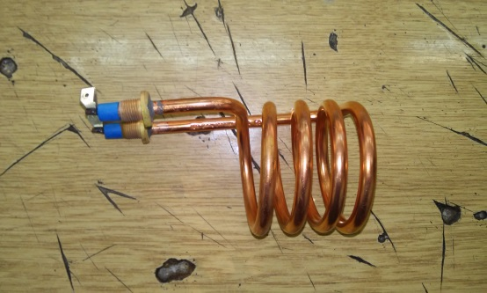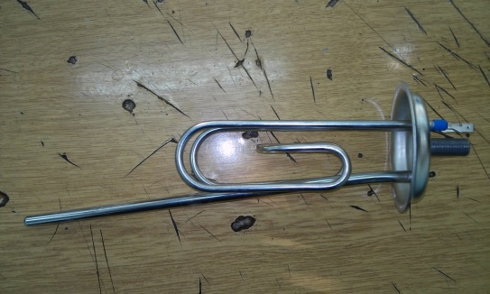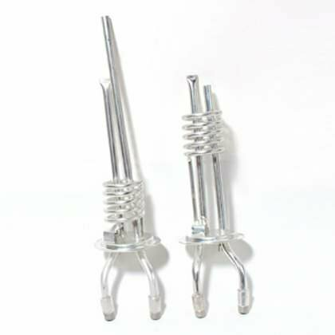
Слика 1. Слика 2. Слика 3.

13. Грејач за електрични котао, снаге 3X2000W; 230V, бакарни, пречник цеви ø 8,1 mm, дужина 380 mm; 6/4"; прикључни терминал M4, L-70 mm; навртка+подлошка М4, поцинкована
14. Грејач, цевни керамички дужине 1m, снаге 4kW, 380 V, 50Hz

19. Тeрмoстaт зa бojлeр:
- Сигурносни (заштитни) 10-110C, 4 извода, дужина капиларе 600mm, 16A, 250V - 5 кoмада (Сл. 1.)
- Регулациони (радни) 10-80C, керамички - 5кoмада (слика2 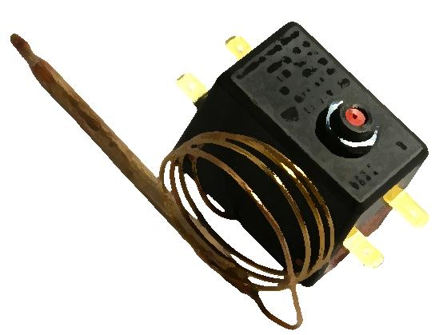 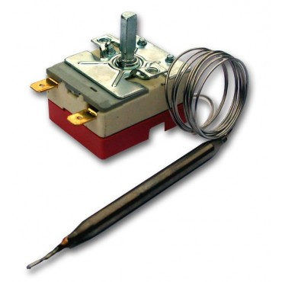
Слика 1. Слика 2.

